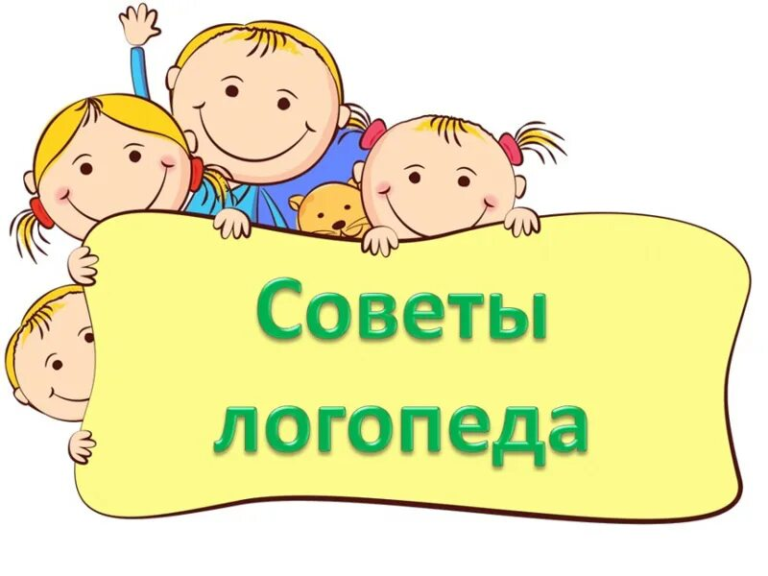 Упражнения для запуска речи у малышей

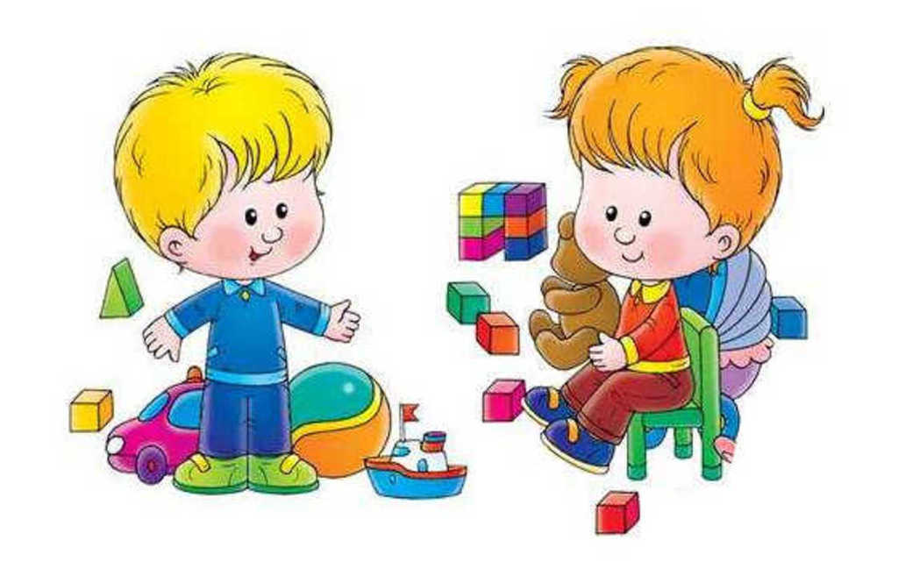
Важный вопрос для заботливых родителей — когда ребенок должен заговорить, требуется ли ему помощь в запуске речи.
Развитие речи происходит у ребенка с момента рождения. Существуют определенные нормы, этапы и сроки формирования речи. Дорогие родители! Пожалуйста, помните о том, что каждый ребенок индивидуален, у него свои начальные речевые возможности, поэтому стопроцентное попадание в требования и нормы встречается редко.
Есть дети, которые развиваются быстрее нормы, а некоторые — медленнее. В итоге и те, и другие одинаково овладевают речью. Поэтому к информации о нормах надо относиться, как к ориентиру.
Причины «долгого молчания», не связанные с состоянием здоровья.
- Генетика. Возможно, один из родителей долго не начинал говорить. Может сработать наследственный фактор
- Личные способности. Здесь играет роль не только генетика. Чем больше родители общаются с ребенком и развивают его, тем больше у него интерес к изучению всего нового. Если ребенок много времени проводит один в манеже, сидит один напротив телевизора, то развитие речи существенно замедляется, пассивный и активный словарь не развиваются.
- Половая принадлежность. В большинстве случаев девочки начинают говорить раньше, и их словарь растет быстрее. При этом мальчики начинают говорить позже, но более осмысленно, легче переходят на простейшие фразы
- Зачем напрягаться? Если родители по одному взгляду, указующему пальцу и выразительному «Ы» определяют, что нужно любимому чаду, то зачем учиться говорить в принципе?
- Стресс. Долгое отсутствие мамы, переезд, ссоры, громкие пугающие крики могут психически травмировать ребенка, напугать его, сделать замкнутым и молчаливым на долгое время.

Список правил для запуска и развития речи ребёнка.
🎤Реже использовать гаджеты но, согласитесь, порой без этого никуда от мультиков даже есть положительный эффект-когда он развивающий, короткий и мама комментирует происходящее.
🎤Много говорить. Стараться проговаривать все бытовые действия. Но если сил на это нет, не заставляем себя. Никакого напряжения
🎤Если не хватает фантазии на разговоры-читаем вслух книги. Это обычно вариант для папы

🎤Потешки, песенки, стишки. Используем во время купания, еды, одевания, массажа.

🎤Зрительный контакт при разговоре. Эмоционально стимулируем, чтобы ребёнок обращал внимание на лицо говорящего. Для этого и подходят потешки, потому что они эмоционально окрашены. Логопеды также советуют красить губы яркой помадой.

🎤Игры на развитие мелкой моторики.

🎤Поощрение подвижных игр. Ведь учеными давно доказано, что физическая активность напрямую влияет на активность работы мозга. И крупная моторика важнее мелкой.
🎤Режим радио «Что вижу, то пою» - нужно озвучивать свои действия и называть все предметы. Например, когда моем руки ребёнку, говорим: «я открываю кран, течёт вода, я мою руки, левую руку, правую руку и тд».

🎤Стараться избегать сюсюканий. Ребёнок должен слышать пример красивой и грамотной речи.До определенного времени упрощать некоторые слова: машина - би-би, котик - мяу, собака - ав-ав. На первых порах так легче ребёнку повторить слово. Но к 1,5-2 годам эти слова должны уже быть заменены полноценными.
🎤Про чтение вслух. Для детского восприятия лучше всего подходят детские стихи Барто, Маршака, Чуковского.
Для решения большинства этих проблем существует большой арсенал развивающих упражнений, игр и методик.

Дыхательные игровые упражнения, направленные на тренировку речевого выдоха.
- Дуем на кусочки бумажной салфетки, ваты, через трубочку в воду — пускаем пузыри
- Задуваем свечки — конечно, под строгим контролем взрослых
- Делаем пособия на ниточках – бумажные бабочки, тучки, снежинки, и дуем на них
- Пускаем кораблики с бумажными парусами из пластиковых стаканчиков в миску с водой и дуем в паруса
- Показываем «ветерок» — дуем друг на друга
- Сдуваем с поверхности пёрышки, шарики для пинг-понга
- Дуем через трубочку в бутылку, накрытую крышкой с шариками пенопласта.

Артикуляционные упражнения для развития и укрепления речевого аппарата.
- Игры с различными звуками: цокаем как лошадка, сопим как ёжик, чмокаем – целуемся
- Развиваем артикуляционные мышцы:
Надуваем пузырь щечками, лопаем ладошками
Показываем язычок – дразнимся/ язычок выглянул из ротика и спрятался обратно
Показываем зубы – «У кого есть зубки?!»
«Лакаем молоко» как кошка.

- Звукоподражание с повторами — полезно делать в разных темпах:
Как машина гудит? Би-би-би!
Как коровка мычит? Му-му-му!
Как барабанчик стучит? Та-та-та!
Как мама песенку поет? Ля-ля-ля!
Как курочка зерно клюет? Клю-клю-клю!
Как дудочка дудит? Ду-ду-ду!

Музыкальные игры, стимулирующие запуск речи.
- Когда дети пропевают звуки, слоги и слова, им легче заговорить.Игры с использованием детских музыкальных инструментов, где звуки дублируются словом:
Тук-тук-тук! (Клавесы, ложки, барабан)
Ля-ля-ля! (Металлофон)
Динь-динь! (Колокольчик)
Как-кап-кап ! (Треугольник)
Бум-бум-бум! (Бубен)

- Песенки- звукоподражания «У бабушки Натальи было 7 утят», «Гуси-гуси», «Есть у нас лошадка Игогошка», «Ква-ква, так говорит лягушка».

У бабушки Натальи.
1.
У бабушки Натальи
было семь гусят. (2 раза)
Га-га! Га-га-га!
Так они кричат! (2 раза)
(Показывают кистями рук "клювики")
2.
У бабушки Натальи
было семь утят. (2 раза)
Кря-кря! Кря-кря-кря!
Так они кричат! (2 раза)
(Поднимают и опускают руки, согнутые в локтях, как "крылышки")
3.
У бабушки Натальи
было семь цыплят. (2 раза)
Пи-пи! Пи-пи-пи!
Так они кричат! (2 раза)
(Садятся на корточки, сжимаясь в комочек, головы чуть поднимают)
4.
У бабушки Натальи
было семь козлят. (2 раза)
Бе-бе! Бе-бе-бе!
Так они кричат! (2 раза)
(Указательные пальцы обеих рук подносят к голове, изображая "рожки")
5.
У бабушки Натальи
было семь щенят. (2 раза)
Гав-гав! Гав-гав-гав!
Так они кричат! (2 раза)
(Растопырив пальцы рук, выставляют вперёд то одну, то другую руку)

- Танцы с простейшими словами, дублирующими движения:
- Топ-топ;
- Хлоп-хлоп;
- Прыг-прыг;
- Бип-бип (Нажимаем на носик)
- Туда-сюда (Повороты корпуса)
- Вверх-вниз (Ручки с бубенцами или султанчиками)

Эффективные игры с дидактическим материалом увеличивающие пассивный словарь.
- Прятки игрушек под платочком
- ДАЙ! (По инструкции педагога ребенок дает игрушку заданного цвета, формы или размера)
- ПОКАЖИ! (Педагог знакомит с новым понятием, показав его на картинке, затем дети по инструкции педагога ищут продемонстрированный предмет у себя на раздаточных листах и показывают пальчиком или накрывают ладошкой)
- Сортировка по цвету, форме или размеру (Например, Мишке собираем красные шарики, а Зайчику желтые).
- Ищем в сенсорном тазике спрятанные фигурки (животных, игрушки, посуду, кумушки разных цветов) — ребенок находит, взрослый называет.

Пальчиковый массаж и пальчиковые игры.
Многие педагоги любят говорить: «Речь находится на кончиках пальцев!»Поэтому развивать мышцы пальчиков с помощью мягкого массажа («Ладушки, «Сорока-ворона»), а также тренировать ловкость посредством простейших движений полезно и нужно.
И так чем же нужно заниматься?
Работа с шарикамиСтавится коробочка на некотором расстоянии от ребенка.Катить шарик, чтобы он ударился о коробочку.
Работа с кольцами. На деревянный стержень надевать кольца(желательно одинаковых по размеру).
Работа с кубиками. Из кубиков строить башенку,поезд,стульчик, домик.
Работа с о складными деревянными матрешками,пирамидками, коробками. Поставить емкость и бросать в нее шарики (левой и правой рукой).
Работа с мозаикой, спазлами.
Нанизывать на леску бусинки,пуговицы.Чередовать большие и маленькие.
Играть на воображаемом пианино.
Поиграть в «Золушку».Разобрать смешанные фасоль и горох,чечевицу и горох, рис и гречку.
Застегивать пуговички,крючки, замочки.
Различные пальчиковые игры.

Вкусные игры.
- Облизываем губки – варенье, мед
- Высовываем язычок – возьми ягодку, конфетку, и убираем в рот на язычке ягодку/конфетку
- Облизываем чупа-чупс или петушок на палочке – тянемся к нему язычком вверх, вниз, вправо, влево
- Макаем кончик язычка в сахар или декоративную сладкую обсыпку и пробуем по заданию донести на язычке до рта, внутренней стороны щечек, нёба
- Катаем внутри рта вишенку или круглое драже
- Тянем зубками мармеладных червячков, губками собираем червячка в ротик
- Проводим язычком различные дорожки на подносе с сахарной пудрой
- Вытаскиваем заранее воткнутые кусочки сладких палочек из яблока или апельсина.

Тренировка «осознанного моторного планирования».
Моторное планирование — это способность представлять, организовывать и проводить последовательность непривычных действий.
У большинства детей с речевыми нарушениями есть дефицит моторного планирования.
Процесс звукоопроизношения требует от ребёнка сложного моторного планирования. Ребенок должен осознанно контролировать движения артикуляционного аппарата до тех пор, пока произнесение тех или иных звуков не станет навыком.
Что необходимо для развития навыка моторного планирования?
- Регулярность занятий
- Новизна и проработка тех движений, которые еще не автоматизированы
- Выполнение по инструкции заданий.
Для эффективной тренировки моторного планирования необходимо в каждое развивающее занятие включать упражнения с непривычными моторными действиями, которые не автоматизированы у детей и выполняются по инструкции педагога.
Например:
- Сортировка, но не пальчиками, как привычно, а пинцетами, или ложками или другими предметами, помогающими осуществить захват
- Использование двух рук сразу.
- Использование НЕ ВЕДУЩЕЙ РУКИ для выполнения задания.
- Работа по инструкции педагога или взрослого (сначала красная бусина потом желтая бусина ит.д.).
- Двигательные упражнения по показу, а не заученные и выполненные много раз.
- Замена привычных движений на новые и изменение темпа и ритма.
- Любые задания с использованием новых инструментов, материалов, задач.
Итак, моторное планирование связывает идею и ее моторное исполнение. Для осуществления моторного планирования требуется произвольное внимание и моторная ловкость.

А вот разобраться в вопросе, когда нужна паника и самое главное-какие занятия подходят для развития речи, Вам помогут три книги:

- Елена Янушко «Помогите малышу заговорить»-в ней разложены по полочкам все виды занятий на развитие речи. Мало воды, все по сути.
- О.А. Новиковская «Малыш учится говорить»-книга, похожая по содержанию на книгу Янушко. Хорошо сказано про причины задержки речи и про нормы развития. Ну и конечно приложен огромный перечень упражнений и занятий для детей.
- Е.Ершова «Без паники! Мой ребёнок не говорит». Эта книга о том, что очень много упражнений для речи мы неосознанно проводим в быту, а также в ней автор делится примером развития речи своего ребенка.

